Министерство образования Республики Беларусь

Учреждение образования
«Белорусский государственный университет информатики и радиоэлектроники»

Институт информационных технологий
Кафедра информационных систем и технологий

ОТЧЕТ
по лабораторной работе № 2

Вариант № 23

по дисциплине «Системное программирование»

Выполнил:  студент группы 381574  специальности ПОИТ  Сушко Алексей Юльевич | Проверил:  ассистент кафедры ИСиТ,  Павлюченко К.А.

Минск, 2025
Тема работы: Взаимодействие процессов
Цель работы: Научиться осуществлять передачу произвольных данных между параллельно выполняющимися процессами.

Выполнение работы
Необходимо создать два процесса: клиентский и серверный. Серверный
процесс ждет ввода пользователем текстовой строки и по нажатии клавиши Enter инициируются следующие действия:
• клиентский процесс ожидает уведомления о том, что серверный процесс готов начать передачу данных (синхронизация);
• серверный процесс передает полученную от пользователя строку клиентскому процессу, используя либо каналы, либо сегменты разделяемой памяти / файловые проекции;
• клиентский процесс принимает строку и выводит ее на экран;
• серверный процесс ожидает уведомления от клиентского процесса об успешном получении строки;
• серверный процесс вновь ожидает ввода строки пользователем и т.д.\
В данной работе продолжается освоение синхронизации процессов. Уведомление процессов должно производиться посредством семафоров. Реализация механизма непосредственной передачи данных остается на выбор студента, однако в теории освоены должны быть все варианты.

Листинг кода программы:
ServerSide Program.cs
using System;
using System.Collections.Generic;
using System.IO;
using System.IO.Pipes;
using System.Linq;
using System.Text;
using System.Threading;
using System.Threading.Tasks;

namespace ServerSide
{
class Server
{
static Semaphore sem = new Semaphore(2, 2);
public Server() { }
public void ServerIPX()
{
NamedPipeServerStream sps = new NamedPipeServerStream("char", PipeDirection.InOut, 3);

sps.WaitForConnection();
sem.WaitOne();

Console.ForegroundColor = ConsoleColor.Cyan;
Console.WriteLine("\nКо мне подключился клиент. Мой поток: " + Thread.CurrentThread.ManagedThreadId);
Console.ForegroundColor = ConsoleColor.Magenta;

StreamWriter sw = new StreamWriter(sps);
StreamReader sr = new StreamReader(sps);
sw.AutoFlush = true;

while(true)
{
Console.WriteLine(sr.ReadLine());
Console.WriteLine("Выберите пункт меню");
Console.WriteLine("1. Отправить на клиент строку\n2. Отключить клиента\n");
switch (Console.ReadKey().Key)
{
case ConsoleKey.D1:
Console.Write("\nВведите строку, которая будет отправлена на клиент: ");
sw.WriteLine(Console.ReadLine());
break;
case ConsoleKey.D2:
Console.WriteLine("\n" + sem.Release());
break;
}
}
}
}
class Program
{
static void Main(string[] args)
{
Console.ForegroundColor = ConsoleColor.DarkMagenta;

Server objServ = new Server();
Thread[] mas = new Thread[3];
for (int i = 0; i < mas.Length; i++)
{
mas[i] = new Thread(objServ.ServerIPX);
mas[i].Start();
Console.WriteLine("Запущен сервер в потоке: " + mas[i].ManagedThreadId);
}
}
}
}
ClientSide Program.cs
using System;
using System.Collections.Generic;
using System.Linq;
using System.Text;
using System.Threading;
using System.IO.Pipes;
using System.IO;
using System.Diagnostics;

namespace ClientSide
{
class Worker
{
public Worker() { }
public void Client()
{
NamedPipeClientStream clp = new NamedPipeClientStream(".", "char", PipeDirection.InOut);
clp.Connect();
Console.ForegroundColor = ConsoleColor.DarkBlue;
Console.WriteLine("Я подключился к серверу.");
StreamWriter sw = new StreamWriter(clp);
StreamReader sr = new StreamReader(clp);
sw.AutoFlush = true;
sw.WriteLine($"Клиент с процессом: {Process.GetCurrentProcess().Id}");

while (true)
{
Console.WriteLine(sr.ReadLine());
Console.Write("Введите строку, которая будет отправлена на сервер: ");
sw.WriteLine(Console.ReadLine());
}
}
}

class Program
{
static void Main(string[] args)
{
Worker objWorker = new Worker();
Thread objTrh = new Thread(objWorker.Client);
objTrh.Start();
Console.ForegroundColor = ConsoleColor.Green;
Console.WriteLine($"Запущен клиент с процессом: {Process.GetCurrentProcess().Id}");
}
}
}
Результат работы программы:
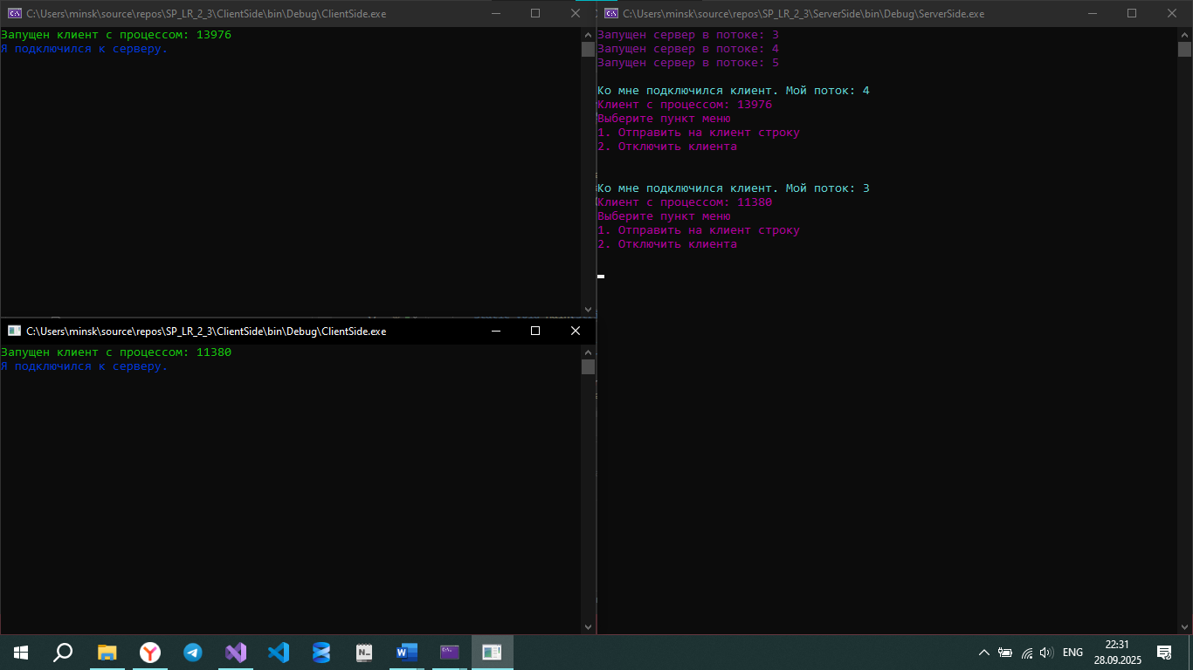

Выводы
В данной лабораторной работе я изучил передачу произвольных данных между параллельно выполняющимися процессами.

